**1 – Ao acessar o sistema, clique no ícone de menu, no canto superior esquerdo.**

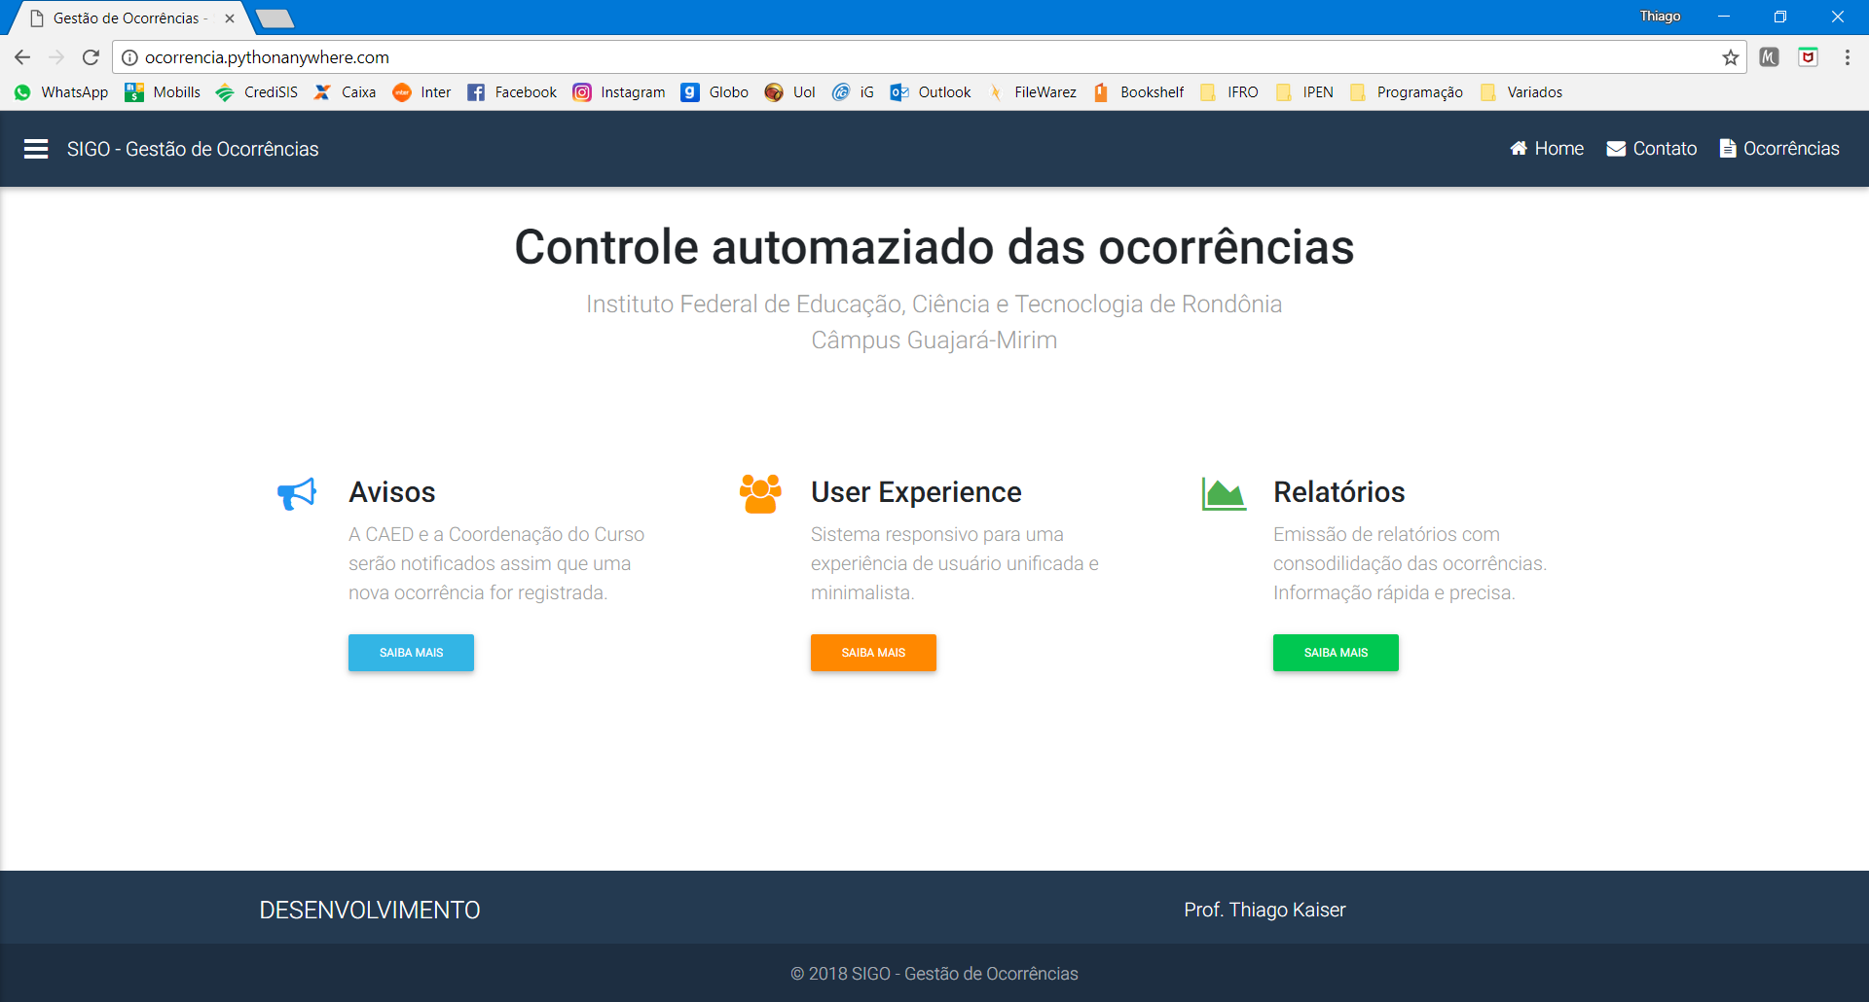

**2 – Com o menu lateral aberto, clique na opção “DASHBOARD”.**

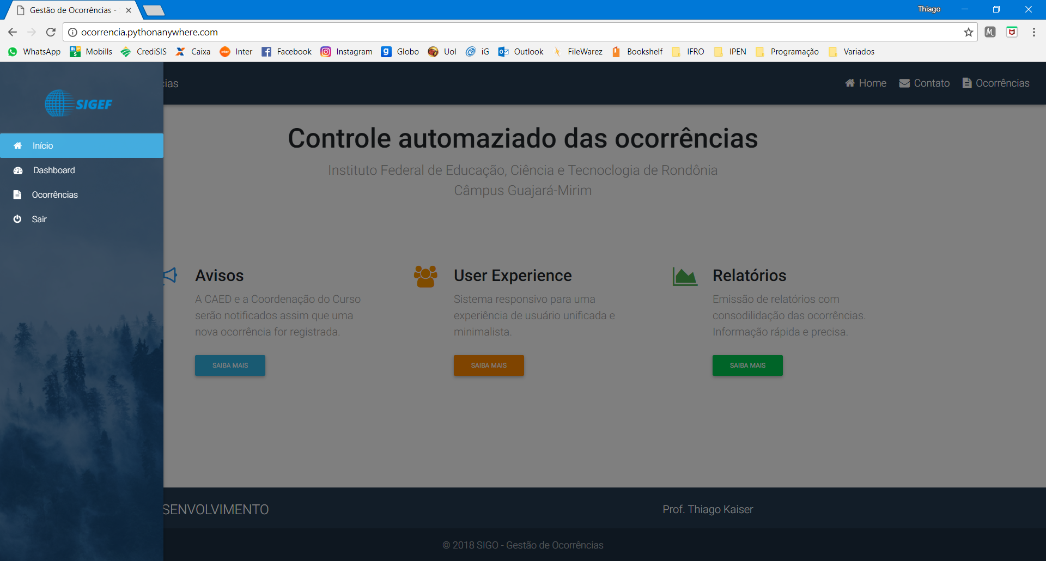

**3 – Nessa página ficam disponíveis os gráficos referentes às ocorrências registradas. Os dois primeiros gráficos demonstram quais as faltas cometidas (leve, média ou grave) e os cursos envolvidos.**

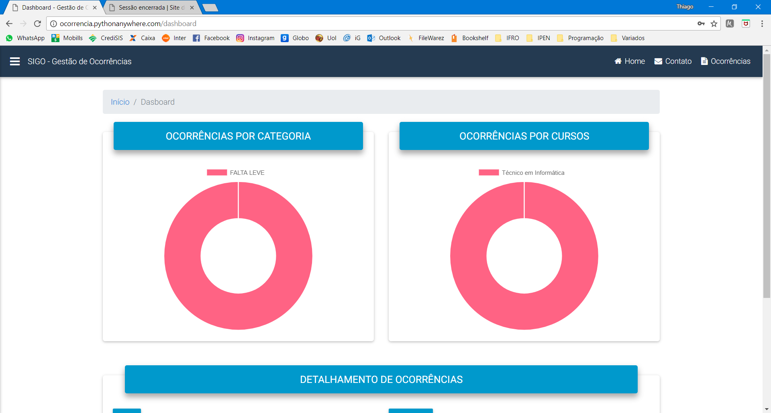

**4 – Ao rolar a página para baixo, clique na opção para selecionar um curso e visualizar o detalhamento de suas ocorrências.**

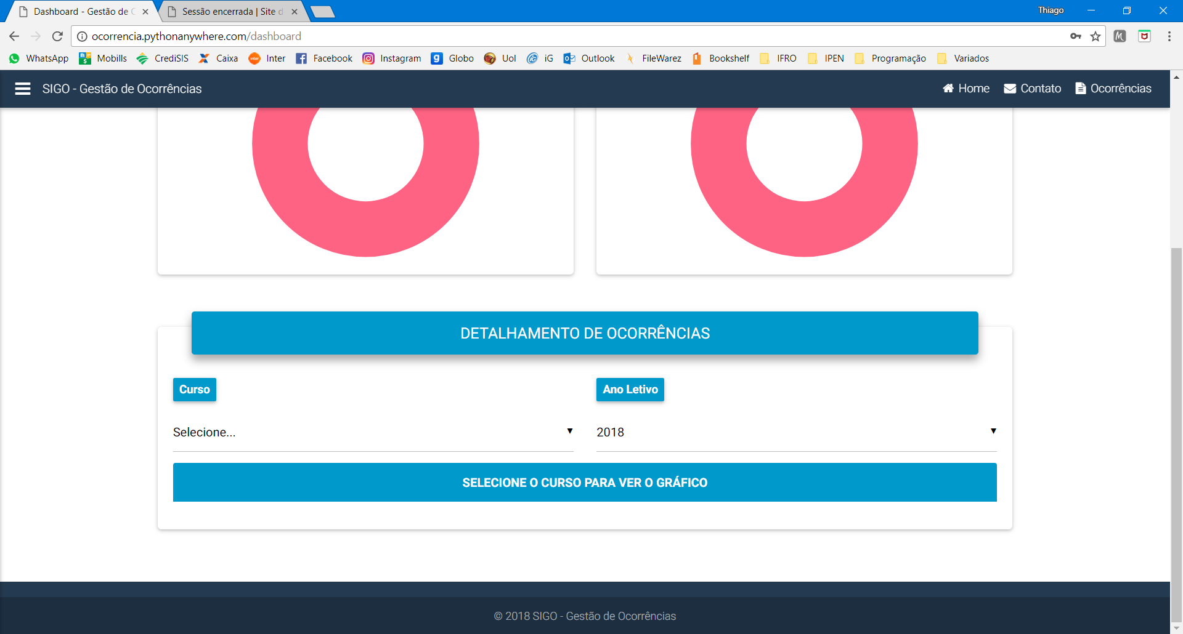

**5 – Selecione o curso e aguarde a página ser recarregada.**

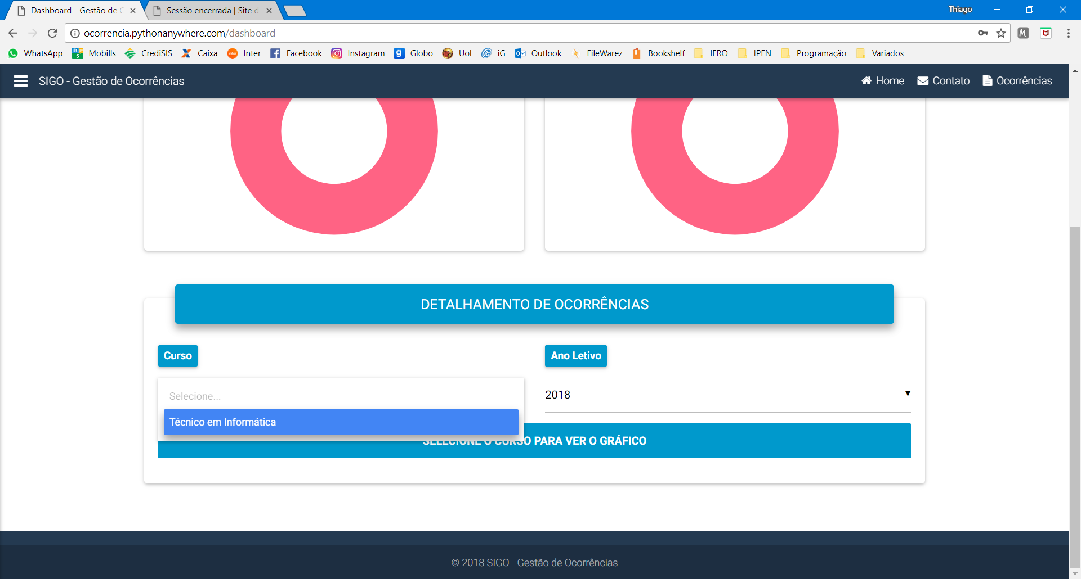

**6 – Após a página ser recarregada, são exibidos dois gráficos. O primeiro demonstra as ocorrências registradas nas turmas do curso escolhido. O segundo demonstra as categorias das faltas das ocorrências registradas para o curso escolhido.**

